Муниципальное бюджетное дошкольное образовательное учреждение "Детский сад №7 "Колокольчик" общеразвивающего вида с приоритетным осуществлением деятельности по познавательно-речевому направлению развития детей "

Путешествие в страну знаний продолжается,
Или только вперёд!

Родительское собрание в средней группе
2011 учебный год
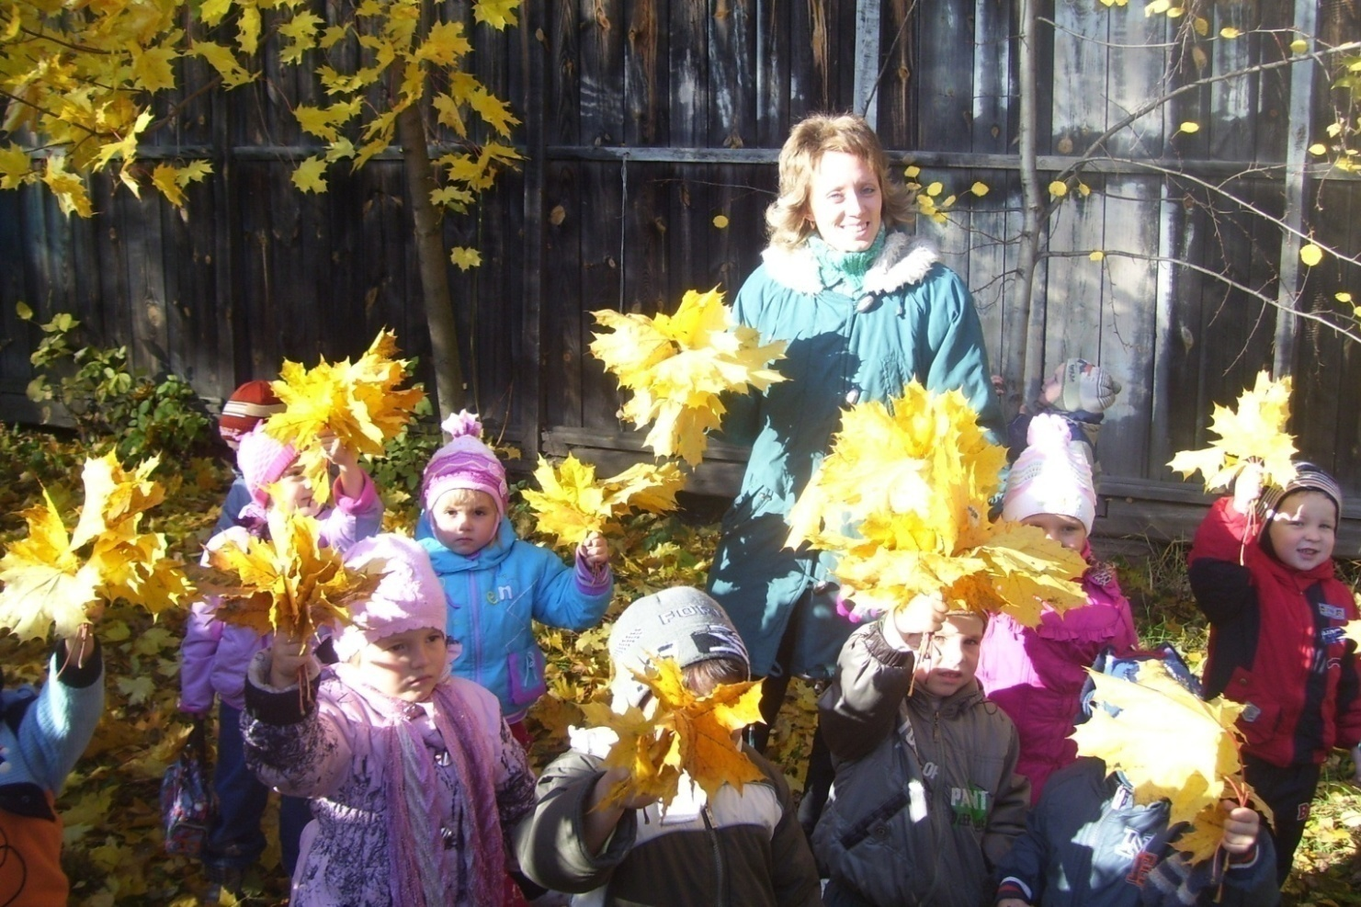

Воспитатель высшей квалификационной категории:
Гордеева Н.Ю.
Цели:
расширение контакта между педагогами и родителями;
моделирование перспектив взаимодействия на новый учебный год; повышение педагогической культуры родителей.

Задачи:
Рассмотреть возрастные и индивидуальные особенности детей 4-5 лет;
Познакомить родителей с задачами и особенностями образовательной работы, задачами ДОУ на новый учебный год.
План проведения:
- Вступительная часть
- Поздравление родителей с началом учебного года, зачитывание благодарностей
- Знакомство с новой семьёй, с новой группой, узкими специалистами
- Педагогический всеобуч «ребёнок 4-5 лет»
- Особенности образовательного процесса в средней группе.
- Ознакомление родителей с целями и задачами ДОУ на новый учебный год.
- Заполнение анкет (анкета семьи, адрес, место работы, должность, телефоны)
- Заключительная часть – чаепитие, творческое домашнее задание для родителей «Считалочки»

Ход мероприятия

(звучит тихая музыка родители располагаются в группе)
-Добрый вечер, уважаемые родители! Мы очень рады видеть вас в нашей уютной группе. Вот и прошёл ещё один учебный год, наши дети выросли и стали на год взрослее им сейчас 4 года. Они перешли в среднюю группу детского сада! Давайте им передадим свои пожелания.
Игра с бубном «Пожелания для детей» (на новый учебный год)
(родители встают в круг, воспитатель пускает по кругу бубен)
«Ты катись весёлый бубен,
Быстро, быстро по рукам.
У кого весёлый бубен,
Тот пожелание скажет нам»

-Все ваши пожелания я передам детям, но вы сами не забывайте говорить о своих пожеланиях детям.

- - Наступил новый учебный год со своими целями, задачами. А ведь совсем недавно было лето – прекрасное время для отдыха и познания окружающего мира.
- «Каким я увидела своего ребёнка летом?» - игра (передаём друг другу листок). Внимательным он помог мне нести сумку…. Он ласковый –целует и обнимает меня….Он наблюдательный….Он добрый………Он весёлый…..Он трудолюбивый…..Он…….(обязательно с примером)

-Итак, мы отдохнувшие после летнего отдыха отправляемся в круиз по океану Знаний, которое продлится ещё не один год, а конечный пункт нашего путешествия это конечно Школа.

- - Чтобы отправляться в такое длительное путешествие, нам необходимо надёжное, оборудованное плавательное средство. Это наш детский сад и наша группа (предметно –развивающая среда , без неё невозможно полноценное всестороннее развитие наших детей).
В группе созданы все развивающие зоны для игр и развития детей.
- Хочется поблагодарить родителей кто принял активное участие в благоустройстве группы (комнатные цветы, музыкальный центр, одежда для кукол, игры), за творческие летние работы.
Зачитывание Благодарностей
-Ну что ж отправляемся по океану Знаний, но с начало, нам надо узнать всё ли в нашей команде без изменений?
- В нашей группе 23 человека, у нас появилась новая семья Степанян (знакомство с семьёй)
- -А знаете ли вы уважаемые родители, особенности наших главных путешественников?
Что представляют дети 4-5 лет?
-Каждый ребёнок развивается по - разному, у каждого свой путь и темп развития. Но всё же есть нечто общее, что позволяет охарактеризовать детей, их возрастные особенности.
Возраст 4-5 лет справедливо называют средним дошкольным. Ближе к 5 годам у детей начинают проявляться черты, свойственные дошкольникам старшего возраста: некоторая произвольность психических процессов, рост познавательных интересов и самостоятельности, попытки объяснить интересующие их явления окружающей жизни. Любознательность, потребность в самостоятельности и активности, в свою очередь, благотворно влияют на психику и поведение. Эти черты, например, облегчают ребёнку 5года жизни освоение норм родного языка и функций речи.
Вместе с тем неустойчивость настроения, внимания, эмоциональная ранимость, конкретность и образность мышления, увлечённость игрой и игровыми ситуациями сближают детей 5 года жизни с младшими дошкольниками. И расширяющиеся на данном возрастном этапе возможности воспитания и обучения детей не могут быть реализованы без знаний и учёта этой двойственности развития.
- Игра «Что изменилось в вашем ребёнке? Каким он стал в 4 года?» (чем любит сейчас заниматься, а раньше этого не было?)
-А сейчас я расскажу о нашей жизни с детьми .
Особенности образовательного процесса в средней группе.
- Знакомство с режимом дня
- Знакомство с сеткой занятий (время)
- Чем мы занимаемся на занятиях (к концу года ребёнок должен знать и уметь)
- Обратите внимание на рекомендации в раздевальной комнате, порядок в шкафу.
- Что нового в нашей группе…..

- Ознакомление родителей с целями и задачами ДОУ на новый учебный год
- Заполнение родителями анкет
- Чаепитие «За чашкой чая посидим и о детях поговорим»
- Творческое домашнее задание для родителей «Считалочки»

Выступление: «Ребёнок 4-5 лет.

Источник расширения кругозора ребёнка, развития его представлений о мире – это наблюдения.
Поэтому важно заботиться о том, чтобы его опыт был как можно более разнообразным. Гуляйте с ребёнком по городу, ходите на экскурсии. Учитывайте реальные познавательные интересы детей.
С 4 годам кругозор ребёнка расширяется не только в ходе практических наблюдений и экспериментирования, которые доминировали в младшем возрасте, но и через рассказ.
Уделяйте достаточно времени познавательным беседам с детьми. Начинайте читать не только художественную, но и познавательную литературу. Благодаря вашим рассказам, просмотру познавательных передач, видеофильмов ребёнок отрывается от мира «здесь и сейчас». Он активно интересуется животными, которых видел только по телевизору или на картинке, слушает с удовольствием об океане или пустыне, о других странах и людях. Дети так же с удовольствием слушают истории из жизни родителей или других людей.
Четырёхлетний ребёнок часто задаёт вопрос «почему».
Отвечая на вопросы ребёнка, не пускайтесь в научные объяснения, постарайтесь сформулировать мысль как можно более лаконично. Например , на вопрос откуда взялась молния, достаточно ответить «Тучи столкнулись друг с другом». А иногда можно предоставить ребёнку самому подумать и пофантазировать над своим вопросом.
В этом возрасте дети пробуют выстраивать первые собственные умозаключения. Внимательно выслушивайте все детские рассуждения и не торопитесь вносить в них коррективы. В этом возрасте важна не правильность вывода, а само стремление малыша рассуждать и думать.
Читайте и рассказывайте детям сказки. Не спешите показывать иллюстрации, пусть каждый сам представит себе Красную шапочку по-своему, пусть работает воображение детей. В сказках даны эталонные представления о добре и зле. Такие представления становятся основой формирования у ребёнка способности давать оценку собственным поступкам. После чтения сказок обязательно выделите с детьми хорошие и плохие поступки героев.

Дети этого возраста обожают наряжаться и переодеваться. Предоставляйте дома как можно больше вещей для – ряжения, творческих выступлений детей.
Эмоциональные реакции в этом возрасте становятся более стабильными и уравновешенными. Ребёнок не так быстро и резко утомляется, становится более психически вынослив. В целом 4х летний ребёнок – жизнерадостный, который преимущественно пребывает в хорошем расположении духа.

Сверстник становится интересен как партнёр по играм. Ребёнок страдает , если с ним никто не хочет играть. Дети играют небольшими группами от2-5 человек. Иногда эти группы становятся постоянными по составу. Таким образом, появляются первые друзья – те с кем у ребёнка лучше всего налаживается взаимопонимание.

Четырёхлетние дети обожают путешествовать. Совершайте с ними пргулки за пределы двора или знакомой площадки. В тёплое время года можно устраивать маленькие походы и пикники. Расширяйте опыт ребёнка за счёт посильных экскурсий. Водите его смотреть на здания необычной архитектуры, памятники, красивые уголки природы. Выходите к водоёмам, рассказывайте об обитателях. Расширяйте представления детей о труде взрослых. Проводите экскурсии на стройки, магазин, салон красоты, в сбербанк, на почту….
К 5 годам многие проявляют интерес к цифрам и буквам. Начинает развиваться знаковосимволическая функция . Не тормозите искусственно процесс развития ребёнка, однако не следует ставить задачу как можно быстрее научиться читать. Занятия чтением должны согласовываться с темпом запоминания и степенью заинтересованности малыша в таких занятиях.
Недостатки воспитания к этому возрасту оформляются в устойчивые неприятные черты характера. Мягко и неагрессивно корректируйте негативные проявления. Оценивайте поступок ребёнка, а не его личность в целом.

К 5 годам ребёнок может в той или иной степени самостоятельно ухаживать за всеми открытыми частями тела. Он должен учиться технике обработки своего тела. Он уже должен уметь самостоятельно мыть руки, полоскать рот, умываться, переодеваться.
Но ему ещё трудно, и он ещё учится: чистить зубы, расчёсывать волосы, полоскать горло. И важно не столько количество самостоятельно выполняемых процедур, сколько качество выполнения.

Мышление ребёнка 4 лет становится речевым. Если у детей мыслительный процесс постоянно тяготел к тому, чтобы вылиться в предметную практическую деятельность, теперь он протекает преимущественно в уме.
В этом возрасте речь уже в основном сформирована как средство общения и становится средством выражения его мыслей и рассуждений.

